Dzień dobry!
Środa, 13.05.2020r.
Temat na dziś: Owady. Tropiciele. Sześciolatek.

„Wiosenne kwiaty” – zabawa plastyczna.
Dziecko rysuje figury geometryczne (trójkąt, koło, kwadrat, prostokąt). Odrysowuje, wycina
i dowolnie składa je tak, by skomponować dowolne kwiaty.

Zestaw ćwiczeń porannych (powtórzenie).
„Bocian na łące” – zabawa ożywiająca.
Dziecko biega swobodnie po pokoju. Na sygnał rodzica dziecko przyjmuje pozycję bociana – staje na jednej nodze, druga noga jest zgięta w kolanie, ramiona rozłożone na boki. Dziecko stoi w tej pozycji 5 sekund, po tym czasie ponownie zaczyna biegać.

„Skaczące żabki” – zabawa skoczna.
Dziecko naśladuje skoki żab. Na sygnał rodzica siada w siadzie skrzyżnym
i naśladuje rechot żab. Na kolejny sygnał ponownie skacze po pokoju.

Gdzie się podziały nasze kropeczki? – zabawa matematyczna na podstawie opowiadania Joanny Modelskiej.

Gdzie się podziały nasze kropeczki?
Joanna Modelska
Na łące panował niespokojny gwar. W trawie aż huczało od krzyków.
– Co to za hałasy? Co się z wami dzieje? – spytał przysadzisty żuk.
– Ktoś nam ukradł kropeczki ze skrzydeł! – wykrzyknęły przestraszone biedronki. – Bez nich nie jesteśmy już takie same. Kto teraz będzie chciał wypatrywać nas w trawie? Czyje oko ucieszymy naszym widokiem…? – zawiesiła głos najstarsza z biedronek.
Kto śmiał to zrobić?! – oburzył się żuk i ze zdziwienia aż postawił swoje różki na sztorc.
Tu, na łące, wszystkie owady mieszkają razem i sobie pomagają – zauważył pasikonik.
– To znaczy, że zakradł się do nas jakiś intruz – odparł żuk po chwili namysłu. – Czy ktoś widział coś podejrzanego?
– Ja! Wczoraj przelatywały tędy te pomarańczowe niby-biedronki – zabzyczała pszczoła.
– Tak – zamyślił się żuk. – Te psotnice już nieraz dały się nam we znaki. Pewnie to one ukradły kropki biedronkom i przyczepiły do swoich skrzydeł.
– I co teraz, żuku? Musimy jakoś wspomóc nasze przyjaciółki! – odezwał się pasikonik. – Czy ktoś ma pomysł?
Zapadła cisza. Mimo że owady bardzo chciały pomóc swoim koleżankom, żaden z nich nie wiedział, czym zastąpić skradzione kropeczki. Całej rozmowie przysłuchiwały się polne rośliny, szumiąc z oburzenia. Wtem nad rozmówcami pochylił się kwiat maku.
– Wiem, że do biedronki mi daleko, ale w moim kwiecie są czarne nasiona, które mogę oddać biedronkom – zasugerował nieśmiało mak.
– Naprawdę? Zrobiłbyś to dla nas? – z niedowierzaniem spytała najstarsza biedronka.
– Z przyjemnością i zaszczytem – radośnie odparł kwiat.
Na łące rozległy się wesołe okrzyki. Owady ochoczo wzięły się do pracy i pomogły nalepić nowe kropki na czerwonych skrzydłach. A kiedy już skończyły, biedronki znowu wyglądały tak jak zawsze.

Po przeczytaniu opowiadania rodzic zadaje dziecku pytania:
- Co przydarzyło się biedronkom?;
-Kto im pomógł?;
-Co zrobili przyjaciele biedronek z łąki?;

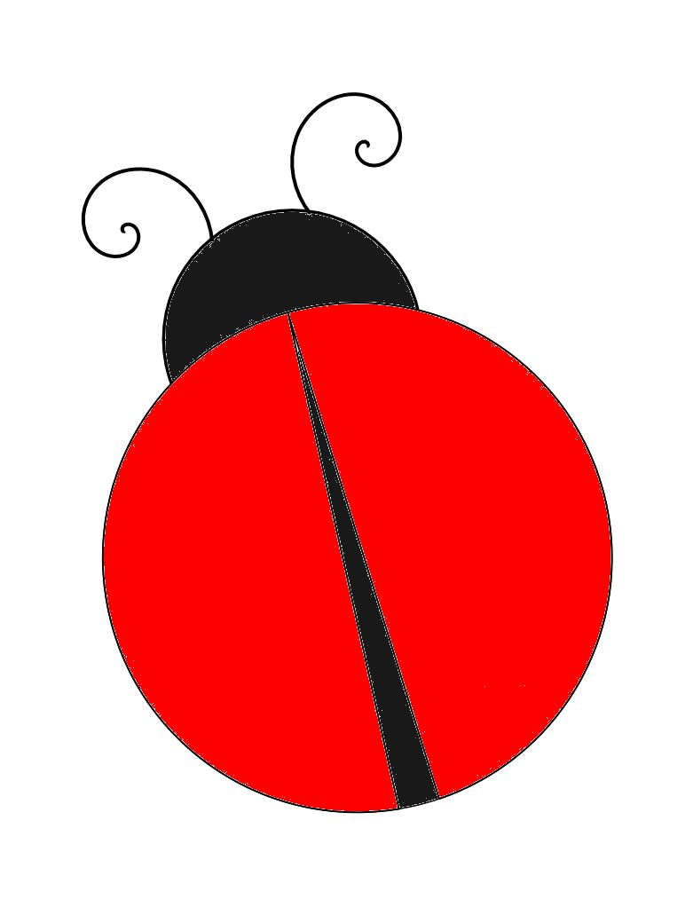-Ile kropek ma ta biedronka? (0-zero)

Rodzic prezentuje dziecku liczbę 0 (zero).
0
Dziecko opisuje jej kształt, porównuje ją do znanych sobie kształtów. Odszukuje ją wśród znanych liczb.

Dziecko wykonuje ćwiczenia w Karcie Pracy 4. strona7 oraz w Piszę i Liczę strona 66.

Dziecko dokonuje analizy i syntezy głoskowej (dzieli na sylaby i głoski) nast. wyrazy:
żaba,
motyl,
żuk,
stonka,
trawa,
skowronek
Na koniec dziecko przyporządkowuje podpisy do rysunków.

ŻABA | 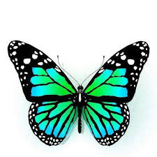
MOTYL | 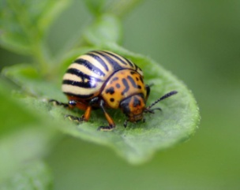
ŻUK | 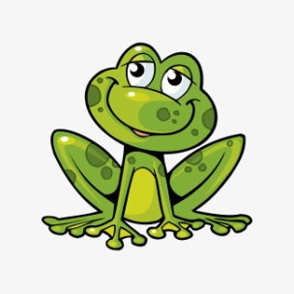
STONKA | 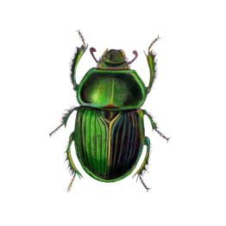
TRAWA | 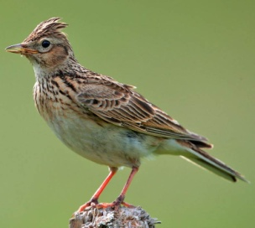
SKOWRONEK | 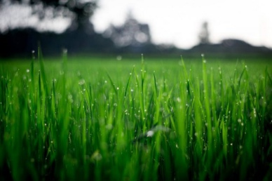

„Taniec łapek” – zabawa ruchowo-słuchowo-wzrokowa.
Rodzic prezentuje na arkuszu A3 małą literę ł pokazuje właściwy sposób jej kreślenia. Następnie to samo robi dziecko – najpierw palcem po śladzie, potem ręką w powietrzu, palcem na kartkach A4 z literą, palcem na tackach z piaskiem.
Na koniec kreśli ją w Piszę i Liczę strona 66.
Dziecko wykonuje te same czynności z wielką literą Ł.

  - „Kolorowe owady” – praca konstrukcyjna z wykorzystaniem materiałów recyclingowych.
  - Dziecko ma zgromadzone rurki po papierach toaletowych, cienkie tektury, kolorowe korki od butelek, klej, nożyczki, farby, pędzle. Dziecko wykonuje motyla i pszczołę.
  - Instrukcja wykonania:
  - „Motyl” – pomalowanie rurki na czarno; wycięcie z tekturki skrzydeł (od razu obie połowy razem); pomalowanie skrzydeł; przyklejenie kolorowych korków do skrzydeł; przyklejenie skrzydeł do rurki; zwinięcie z czarnego papieru dwóch wałeczków (czułki) i przymocowanie ich do rurki.
  - „Pszczoła” – pomalowanie rurki w czarno-żółte pasy; wycięcie z tekturki skrzydeł (analogicznie do skrzydeł motyla); pomalowanie skrzydeł na niebiesko; przyklejenie ich do rurki; zwinięcie z czarnego papieru dwóch krótkich wałeczków (czułki) i przymocowanie ich do rurki.

Powodzenia!
Joanna Saramak

